  
Fecha : 05/03/2020, Hora : 03:59:22 | Se inició correctamente la página Mi Movistar con el token 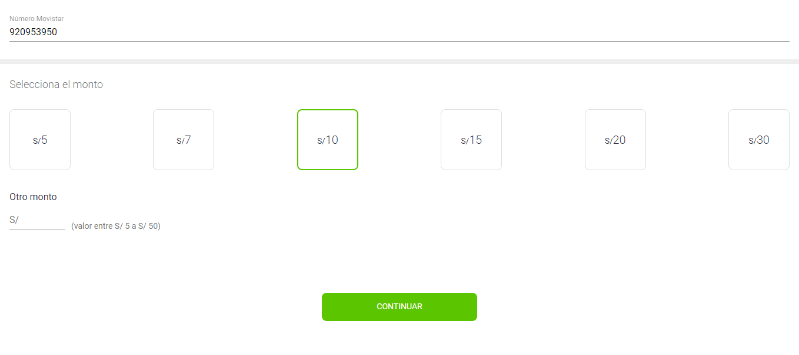  
Fecha : 05/03/2020, Hora : 03:59:24 | Se ingresó el telefono 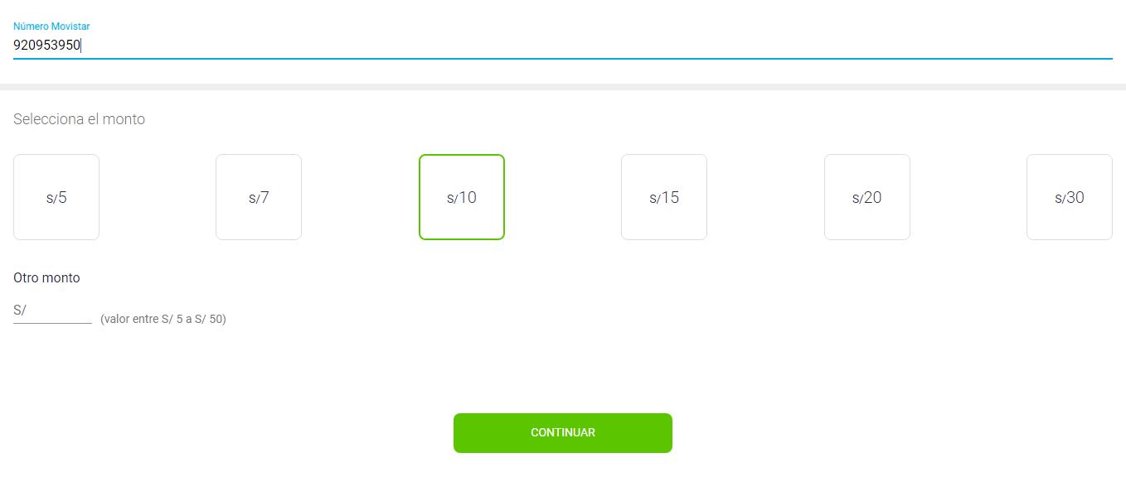  
Fecha : 05/03/2020, Hora : 03:59:24 | Se ingresó el monto en soles 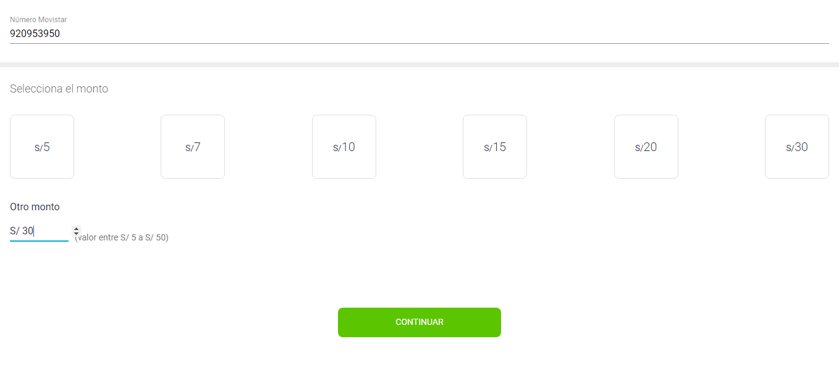  
Fecha : 05/03/2020, Hora : 03:59:25 | Se dió clic en el botón Continuar   
Fecha : 05/03/2020, Hora : 03:59:32 | Se ingresa el correo: abraham@gmail.com 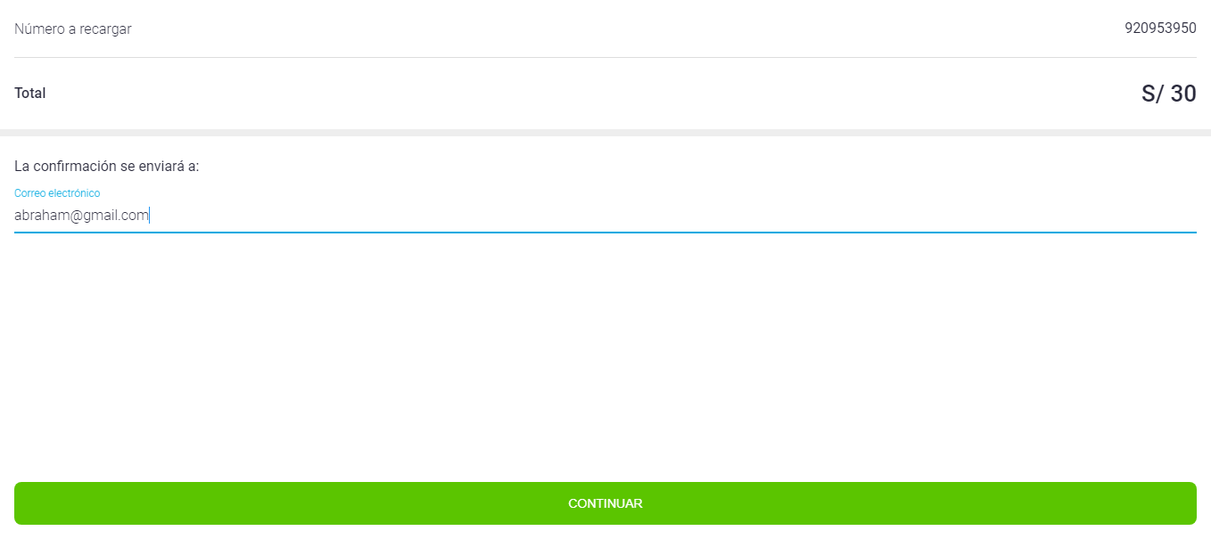  
Fecha : 05/03/2020, Hora : 03:59:34 | Se dió clic en el botón Continuar 2   
Fecha : 05/03/2020, Hora : 03:59:46 | Se ingresó la tarjeta de crédito : 4919148107859067 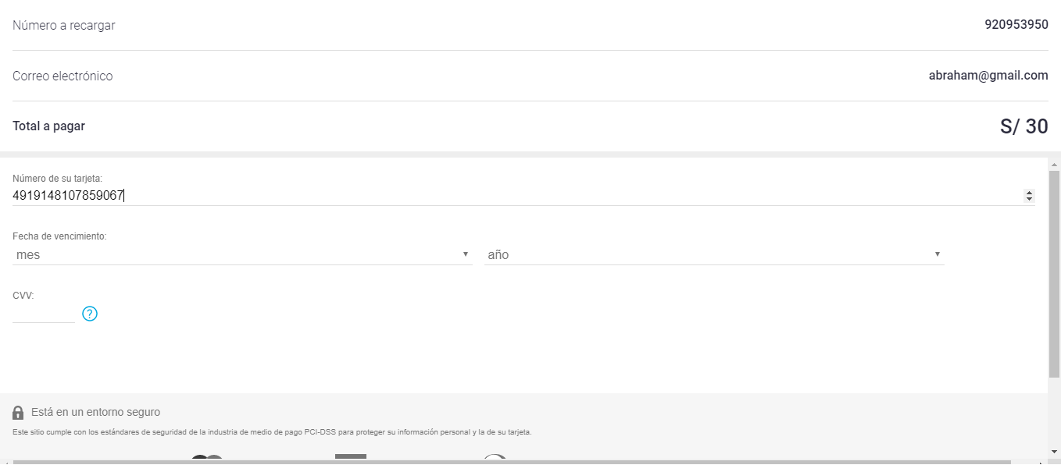  
Fecha : 05/03/2020, Hora : 03:59:49 | Se ingresó el mes : 03 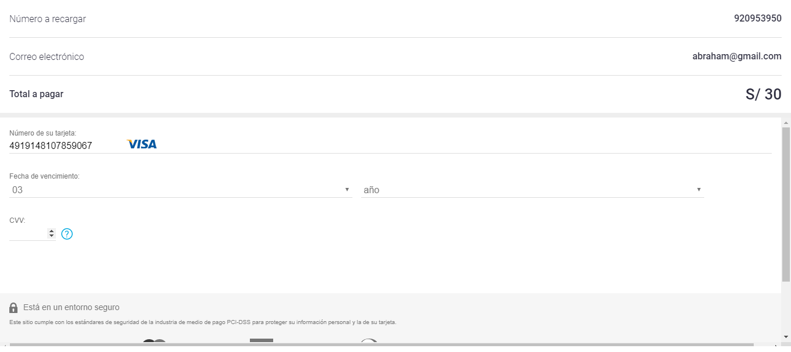  
Fecha : 05/03/2020, Hora : 03:59:52 | Se ingresó el año: 2020 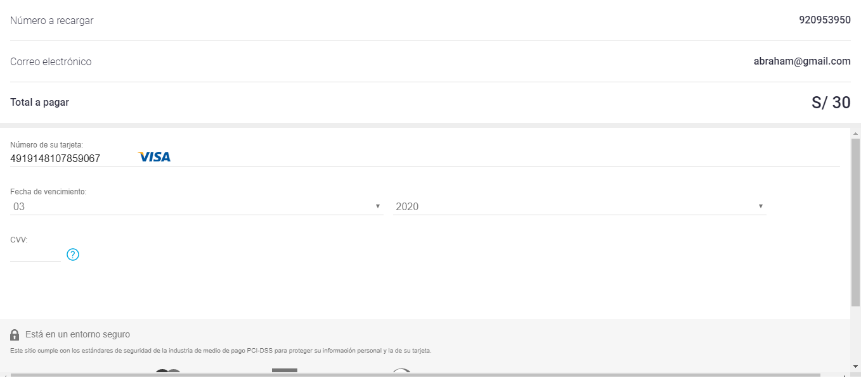  
Fecha : 05/03/2020, Hora : 03:59:55 | Se ingresó EL CÓDIGO CVV: 740 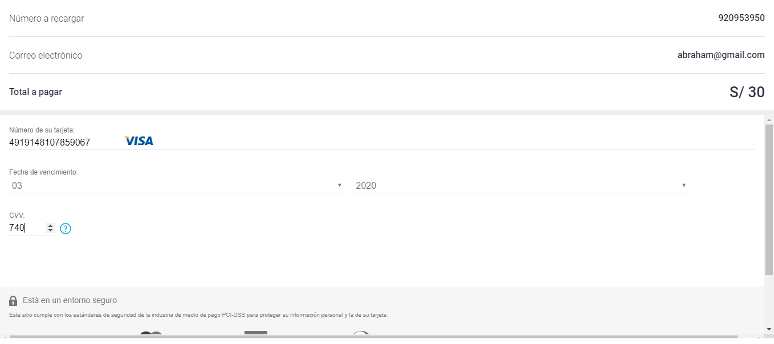  
Fecha : 05/03/2020, Hora : 04:00:11 | Se finalizó correctamente el flujo 